- В практической части предлагается провести на базе программно-технологического комплекса ПТК СОТО сформировать базу данных для фрагмента телефонной сети.
- Указать список источников.

В отчете необходимо представить:
- Скрины экранных форм, отражающие содержание сформированных данных в ПТК СОТО.
- Список источников.

Для выполнения практической части необходимо скачать и установить на своем компьютере программу ПТК СОТО (программа.zip). Программу и вспомогательный материал скачивать по ссылке:
https://drive.google.com/open?id=1nBbVn7OLJoPO1Az28AFnl12xBRAP_OEy

В качестве помощи для работы в ПТК СОТО в архиве «Работа в СОТО.zip» предлагаются пронумерованные видеозаписи процесса создания всех необходимых данных. Нумерация видеозаписей определяет логическую последовательность создания всех необходимых элементов или очередность выполнения иных действий. В архиве «контрольная.zip» представлены файлы с описанием выполнения отдельных этапов, но оно не соответствует вашей версии ПО. Поэтому «контрольная.zip» выступает примером оформления вами практической части.

Фрагмент сети:

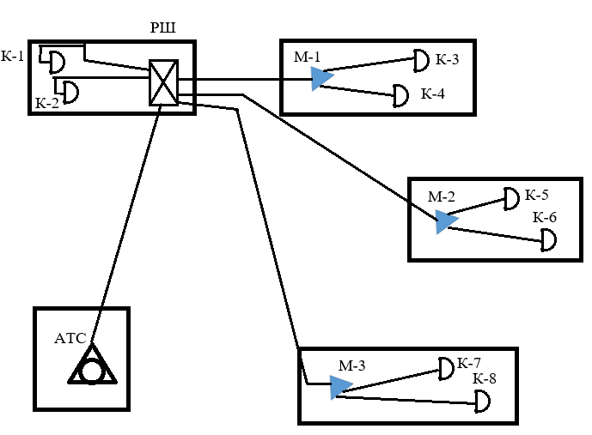
Исходные данные по оборудованию и его емкости даны в таблице 1.

Таблица 1 – Исходные данные

Устройство коммутации | Блоки коммутации | Емкость блока | Емкость устройства коммутации
АТС | ГП-1  ГП-2 | 100  100 | 200
РШ | Б-1  Б-2  Б-3  Б-4 | 50  50  50  50 | 200
М-1 | П-1 | 50 | 50
М-2 | П-1 | 50 | 50
М-3 | П-1 | 50 | 50
К-1 | ПЛ-1 | 20 | 20
К-2 | ПЛ-1 | 20 | 20
К-3 | ПЛ-1 | 20 | 20
К-4 | ПЛ-1 | 20 | 20
К-5 | ПЛ-1 | 20 | 20
К-6 | ПЛ-1 | 20 | 20
К-7 | ПЛ-1 | 20 | 20
К-8 | ПЛ-1 | 20 | 20

Исходя из данных таблицы 1 определить марку кабеля (количество пар).

